TD 4 InfluxDB Grafana

Vous allez aujourd’hui travailler sur un Dashboard permettant de suivre les données collectées. Dans un premier
temps, vous devez :
1. Définir et expliquer les différentes informations pertinentes à présenter et la façon de les présenter (vous devezfaire une maquette quoi...) qui vous permettra de mettre en avant les données des clients d’après les informations du Fil
Rouge.
L’outil que nous allons utiliser, Grafana, ne permet pas de se connecter simplement à une base de données MongoDB [12]. Nous allons donc commencer par déployer une nouvelle base de données orientée Time Series, InfluxDB [4]. Pour cela, vous devez :
2. Déployer un serveur InfluxDB [6] avec une interface graphique Chronograf [5] à partir du docker-compose proposé à la Figure 1.1.

3. Se connecter à l’interface Chronograf pour créer une base de données : CREATE DATABASE "iot"

4. Les données générées durant le TP1 qui sont envoyées sur une queue RabbitMQ sont sous format JSON (exemple : {"DATE": "1570985503", "SENSOR": "SDBPuiss", "VALUE": "201.54"} ), or InfluxDB ne peut recevoir de fichiers JSON mais peut recevoir des données suivant le InfluxDB line protocol [8] (par exemple : client1 SDBPuiss=201.54 1570985503 ). Nous allons utiliser un flow Nifi pour réaliser cette conversion. Ajouter un processeur Nifi ExecuteScript [10] avec ECMAScript comme ScriptEngine et basé sur le code proposé en Figure 1.2.
5. Finalement, comme présenté en Figure 1.3, ajouter un processeur Nifi PutInfluxDB [11] permettant d’envoyer les données vers une base de données InfluxDB.
6. Sinon, vous pouvez télécharger le flow Nifi mis à votre disposition sur votre LMS... Enfin, si vous lisez bien le sujet en entier avant de commencer...
7. Une fois que vous aurez envoyé quelques données à partir du générateur proposé au TP1 puis lancé votre flow Nifi, vous devriez donc avoir des données sur votre base de données InfluxDB. Pour vérifier, retournez sur l’interface Chronograf puis testez la commande SELECT * FROM "iot"."autogen"."client1" (si votre basede données est nommée " iot " et votre measurement [7] est nommé " client1 ".), comme présenté en Figure 1.4.

2. Déployer un serveur InfluxDB [6] avec une interface graphique Chronograf [5] à partir du docker-compose proposé à la Figure 1.1.

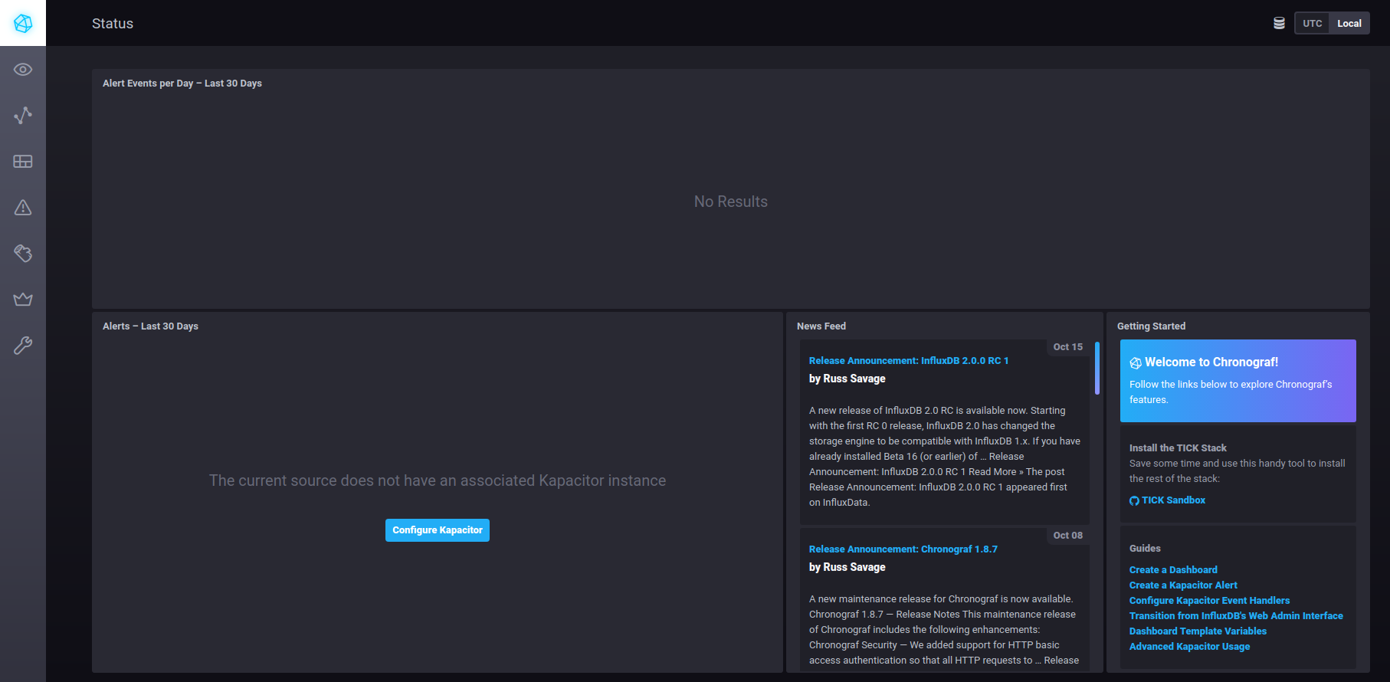
http://localhost:8087/sources/0/status

3. Se connecter à l’interface Chronograf pour créer une base de données : CREATE DATABASE "iot"

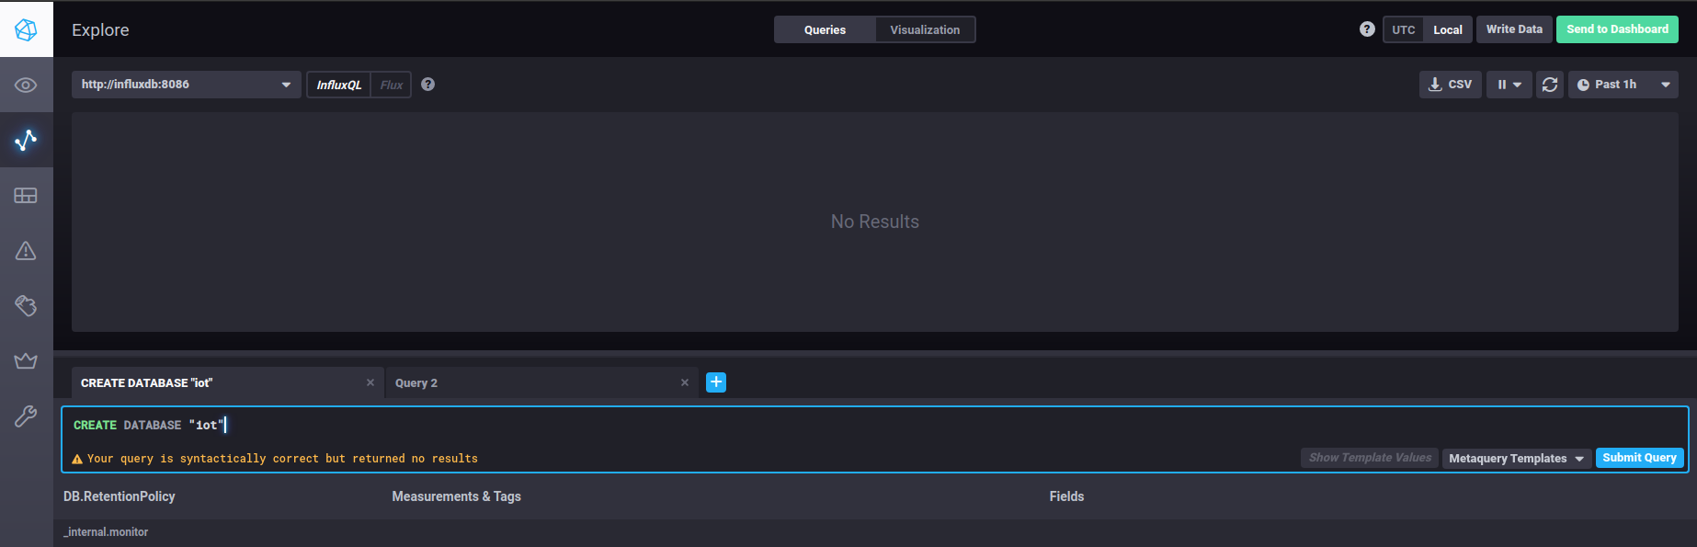
Ou
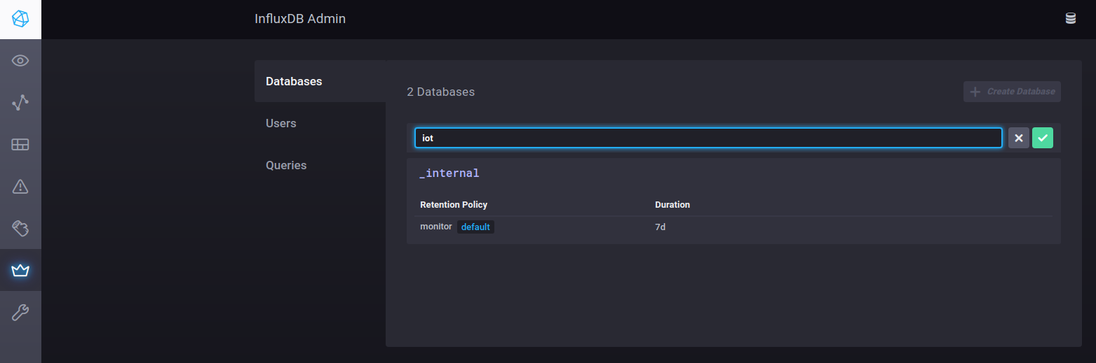
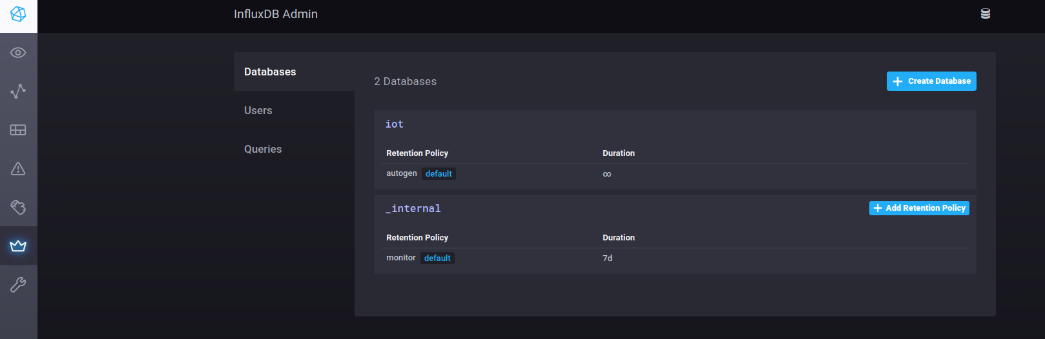

4. Les données générées durant le TP1 qui sont envoyées sur une queue RabbitMQ sont sous format JSON (exemple : {"DATE": "1570985503", "SENSOR": "SDBPuiss", "VALUE": "201.54"} ), or InfluxDB ne peut recevoir de fichiers JSON mais peut recevoir des données suivant le InfluxDB line protocol [8] (par exemple : client1 SDBPuiss=201.54 1570985503 ). Nous allons utiliser un flow Nifi pour réaliser cette conversion. Ajouter un processeur Nifi ExecuteScript [10] avec ECMAScript comme ScriptEngine et basé sur le code proposé en Figure 1.2.

https://fr.wikipedia.org/wiki/ECMAScript
ECMAScript est un ensemble de normes concernant les langages de programmation de type script et standardisées par Ecma International .

http://localhost:8083/nifi/

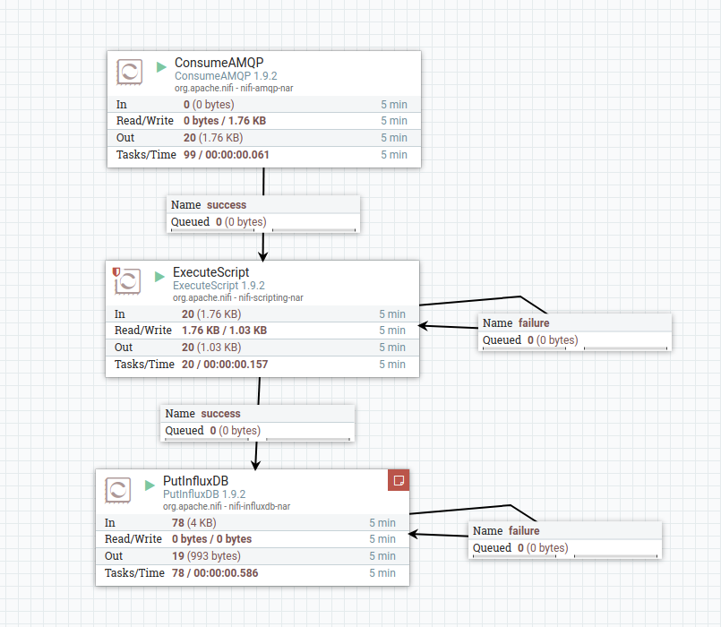

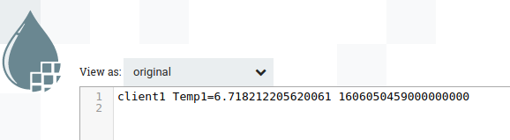
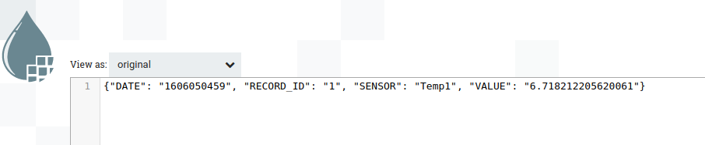

https://docs.influxdata.com/influxdb/v1.7/write_protocols/line_protocol_reference/

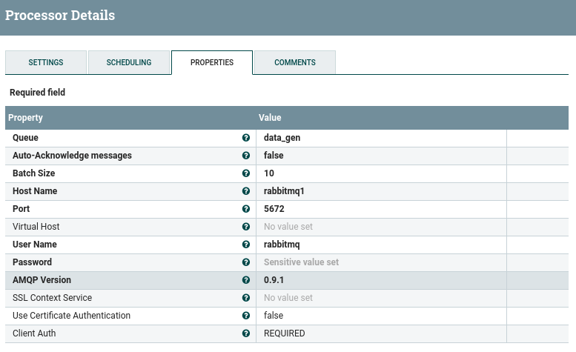

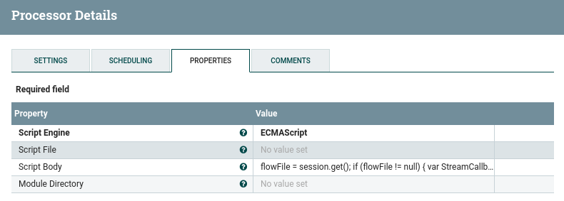

5. Finalement, comme présenté en Figure 1.3, ajouter un processeur Nifi PutInfluxDB [11] permettant d’envoyer les données vers une base de données InfluxDB.

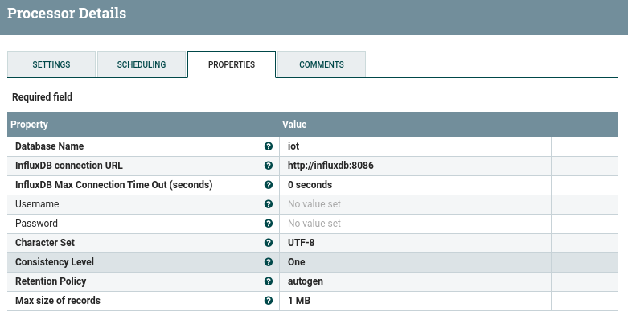
6. Sinon, vous pouvez télécharger le flow Nifi mis à votre disposition sur votre LMS.
Version du professeur Pierre Courbin avec un LogAttribute
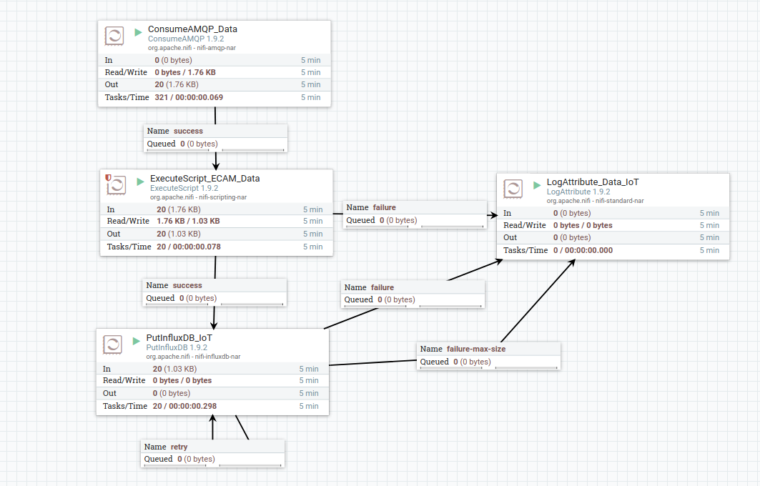

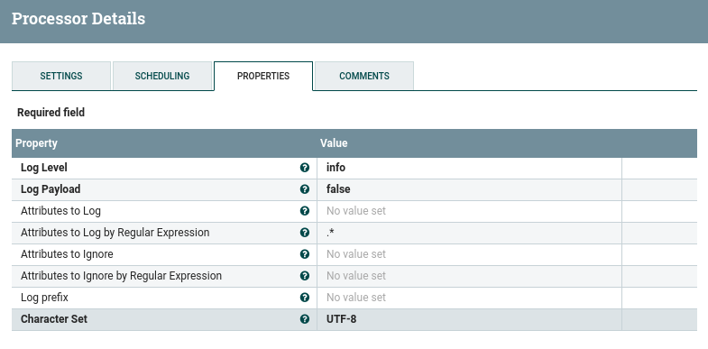
7. Une fois que vous aurez envoyé quelques données à partir du générateur proposé au TP1 puis lancé votre flow Nifi, vous devriez donc avoir des données sur votre base de données InfluxDB. Pour vérifier, retournez sur l’interface Chronograf puis testez la commande SELECT * FROM "iot"."autogen"."client1" (si votre basede données est nommée " iot " et votre measurement [7] est nommé " client1 ".), comme présenté en Figure 1.4.

https://www.sqlpac.com/referentiel/docs/influxdb-v1.7-architecture-installation-configuration-utilisation.html

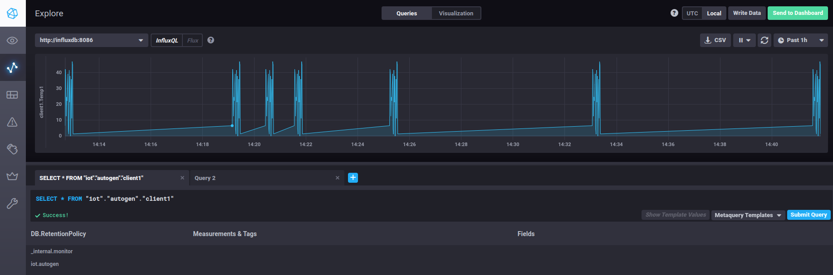
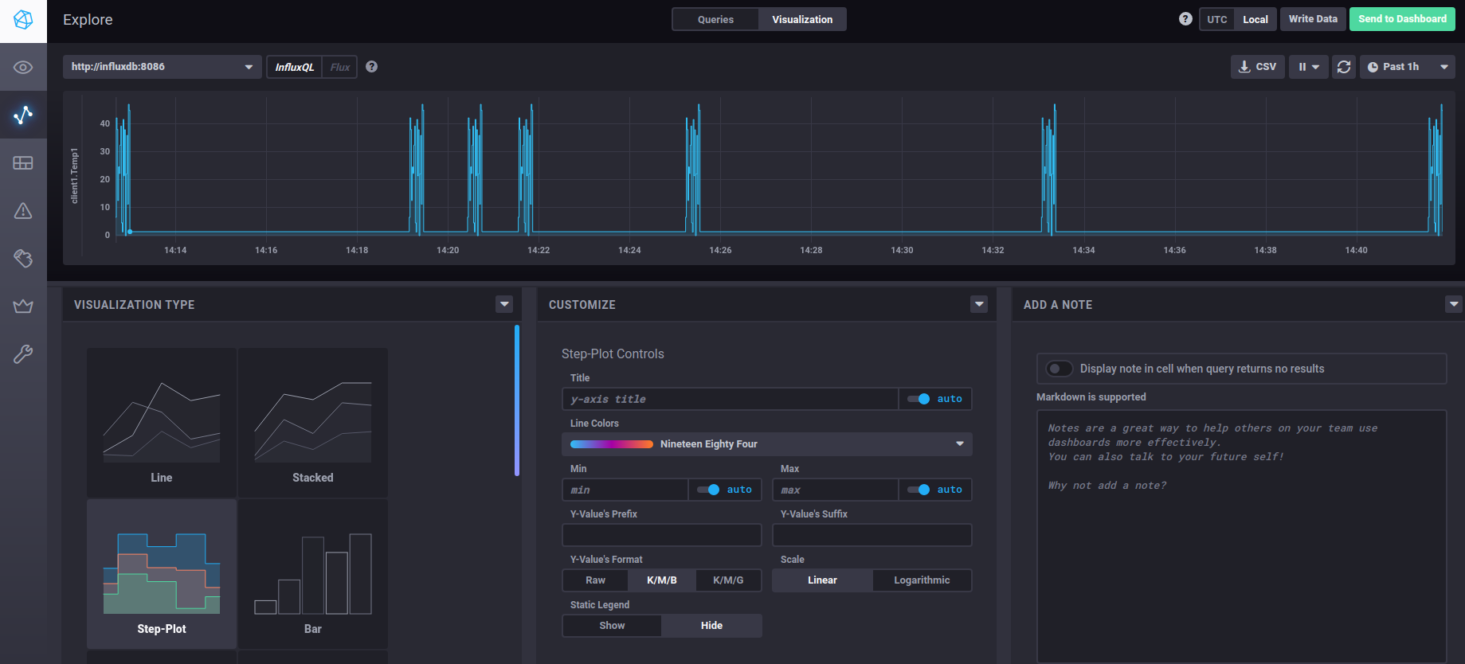
1.4 Déployer... Grafana [3]
Vous devez maintenant :
8. Déployer un serveur Grafana [3] à partir du docker-compose proposé à la Figure 1.5.
9. Une fois connecté à l’interface, ajouter une source de données InfluxDB en configurant bien l’URL et la Database.
10. Nous considérons seulement deux capteurs, un capteur de puissance instantanée et un capteur de température. Créer un dashboard comme présenté en Figure 1.6 contenant :
• Une gauge indiquant la température actuelle (en vert jusqu’à 20°C, orange jusqu’à 25°C puis en rouge jusqu’à 35°C).
• Une gauge indiquant la température moyenne.
• Un singlestat indiquant la consommation moyenne à l’heure en kWh.
• Un graphique contenant deux courbes :
– La courbe de puissance instantanée indiquant en légende les valeurs min/ max/moyenne/courante.
Vous utiliserez l’axe Y de gauche pour cette courbe.
– La courbe de la température avec la même légende. Vous utiliserez l’axe Y de droite pour cette courbe en le limitant entre 18°C et 30°C.
– Vous ajouterez à la courbe de puissance un seuil à 1000kW permettant de voir rapidement les dépassements.
8. Déployer un serveur Grafana [3] à partir du docker-compose proposé à la Figure 1.5.
http://localhost:8084/login
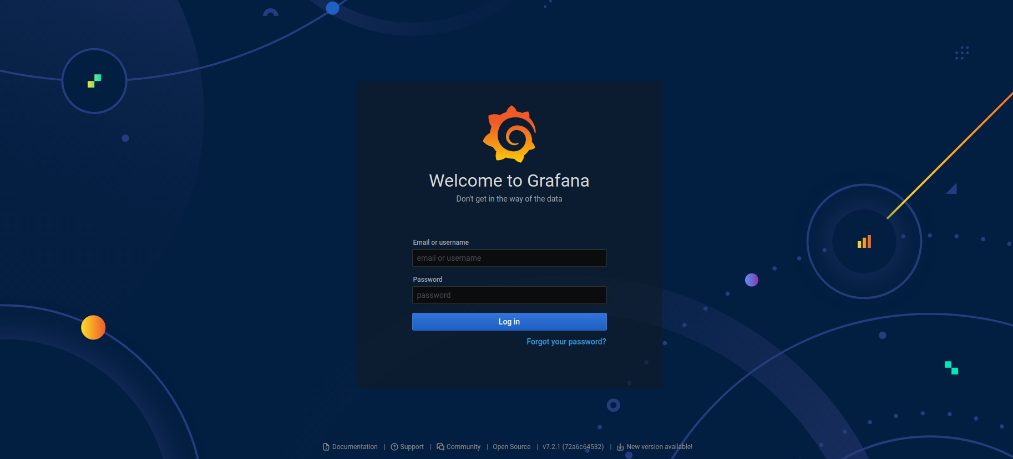
email or username : admin
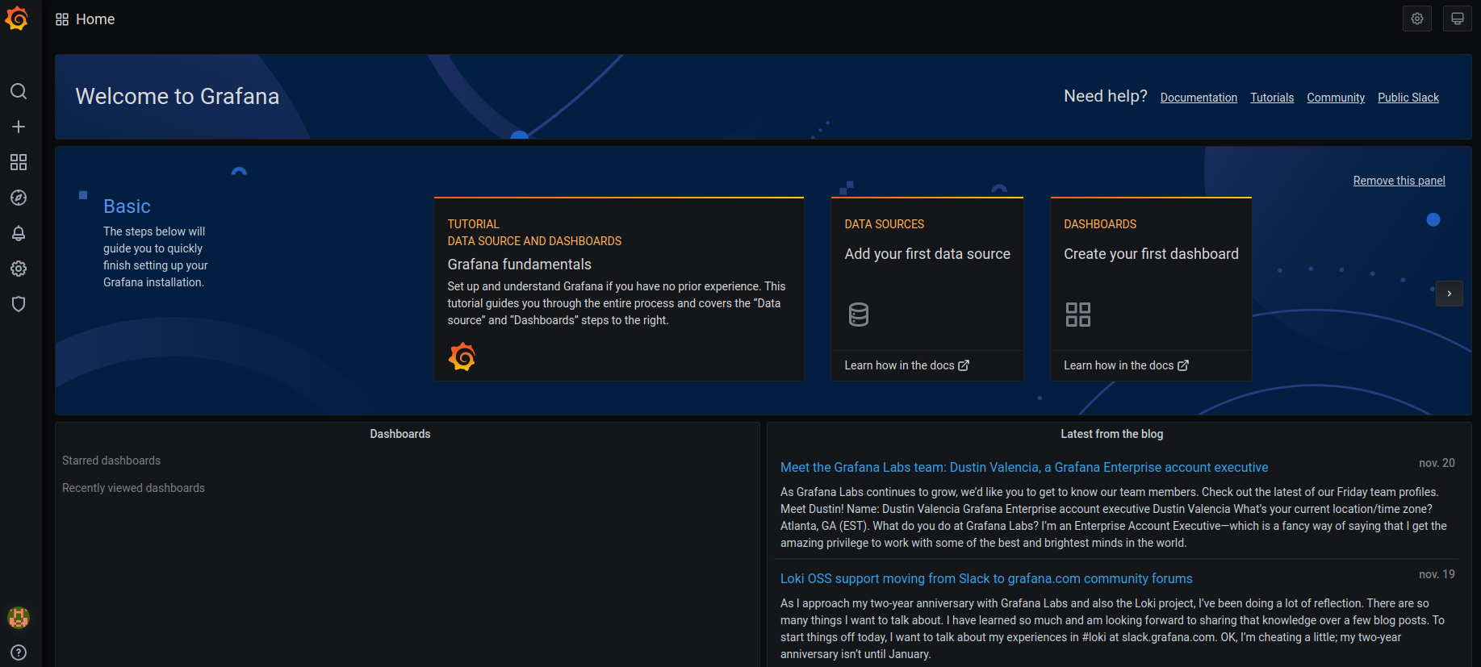
password : secret (from docker compose)

9. Une fois connecté à l’interface, ajouter une source de données InfluxDB en configurant bien l’URL et la Database.
DataSource (Main page) ou sur l’onglet Configuration → Datasource
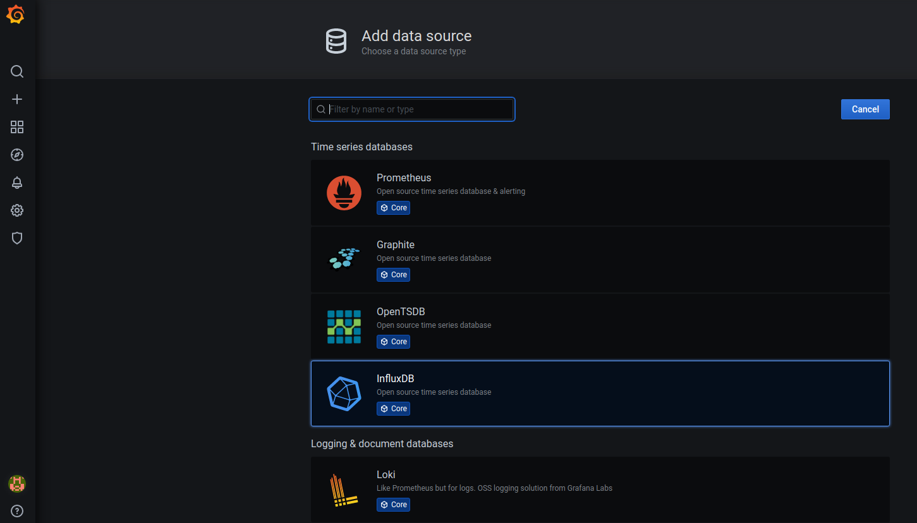
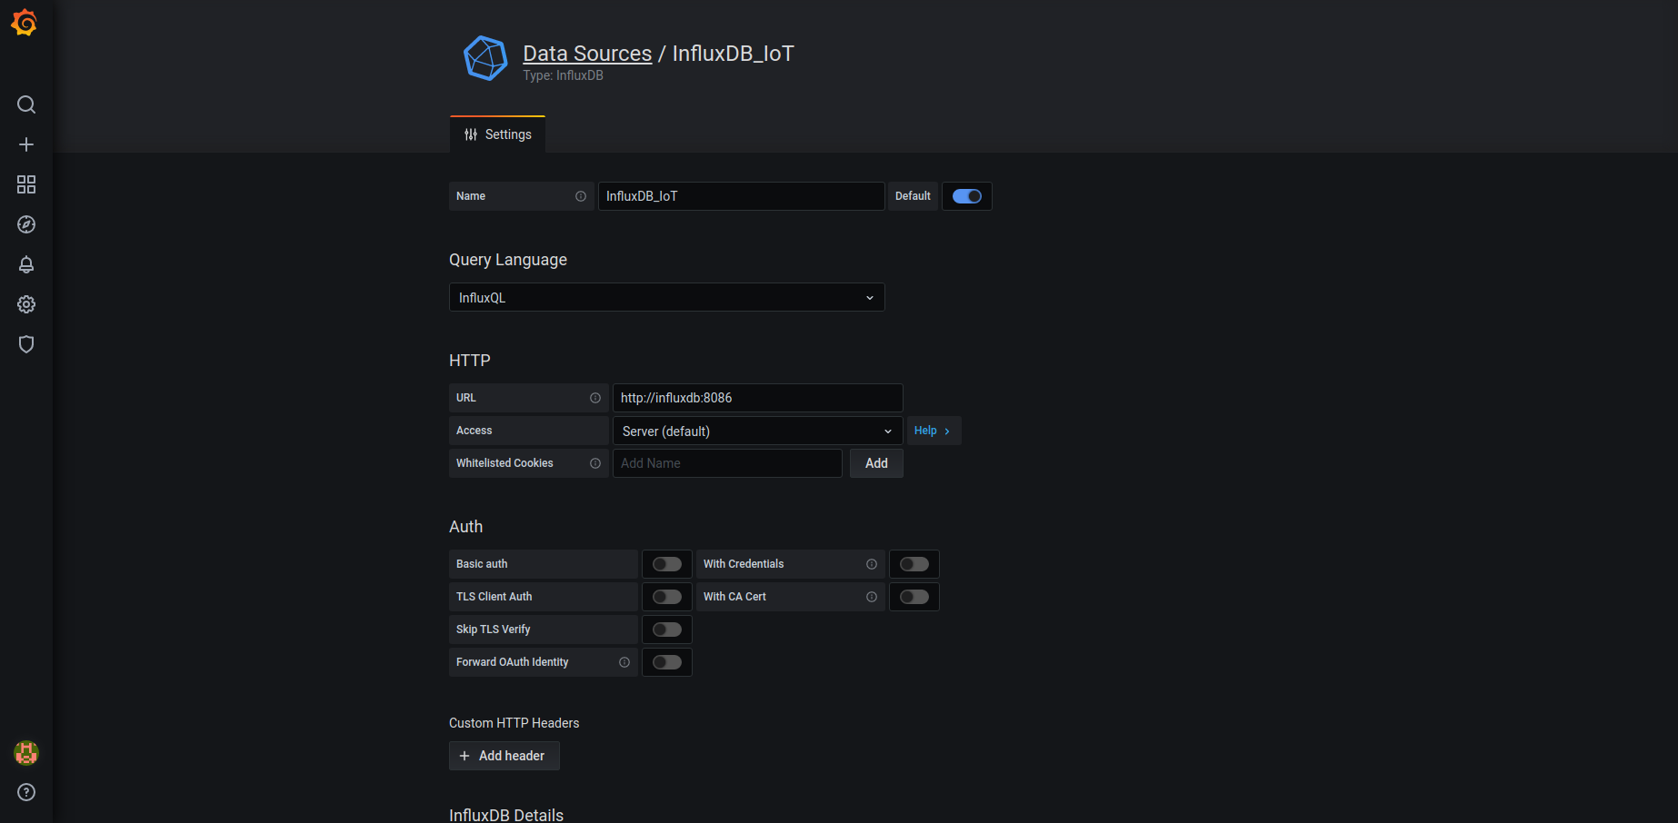

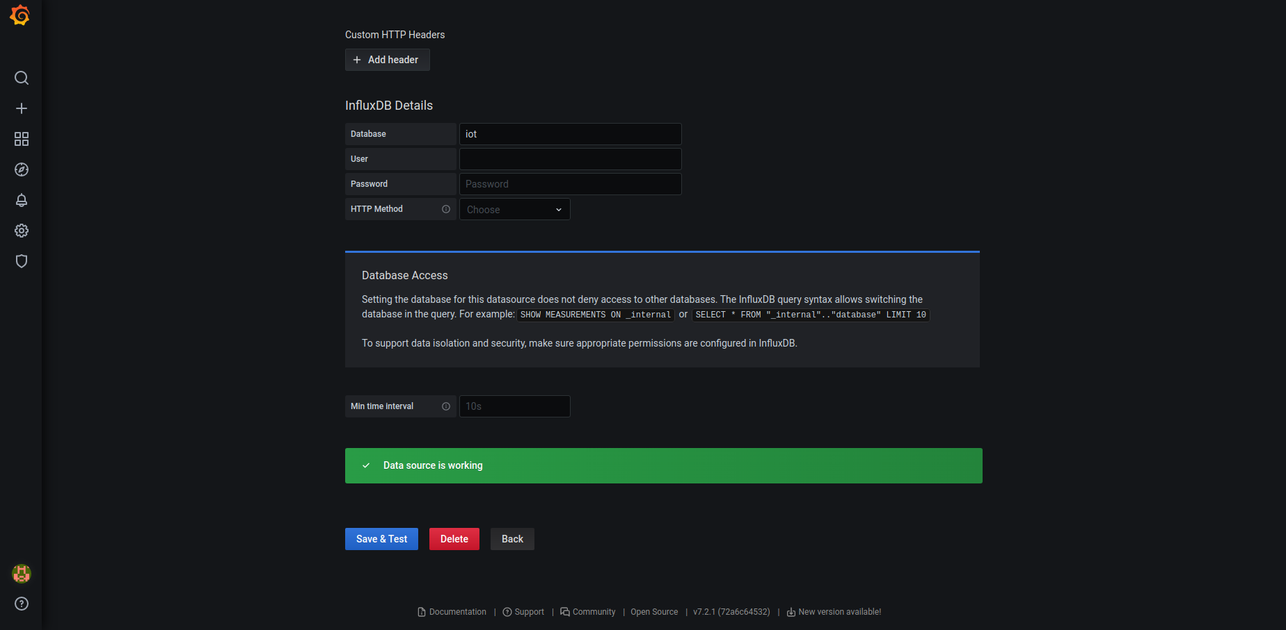

10. Nous considérons seulement deux capteurs, un capteur de puissance instantanée et un capteur de température. Créer un dashboard comme présenté en Figure 1.6 contenant :
• Une gauge indiquant la température actuelle (en vert jusqu’à 20°C, orange jusqu’à 25°C puis en rouge jusqu’à 35°C).
• Une gauge indiquant la température moyenne.
• Un singlestat indiquant la consommation moyenne à l’heure en kWh.
• Un graphique contenant deux courbes :
– La courbe de puissance instantanée indiquant en légende les valeurs min/ max/moyenne/courante.
Vous utiliserez l’axe Y de gauche pour cette courbe.
– La courbe de la température avec la même légende. Vous utiliserez l’axe Y de droite pour cette courbe en le limitant entre 18°C et 30°C.
– Vous ajouterez à la courbe de puissance un seuil à 1000kW permettant de voir rapidement les dépassements.

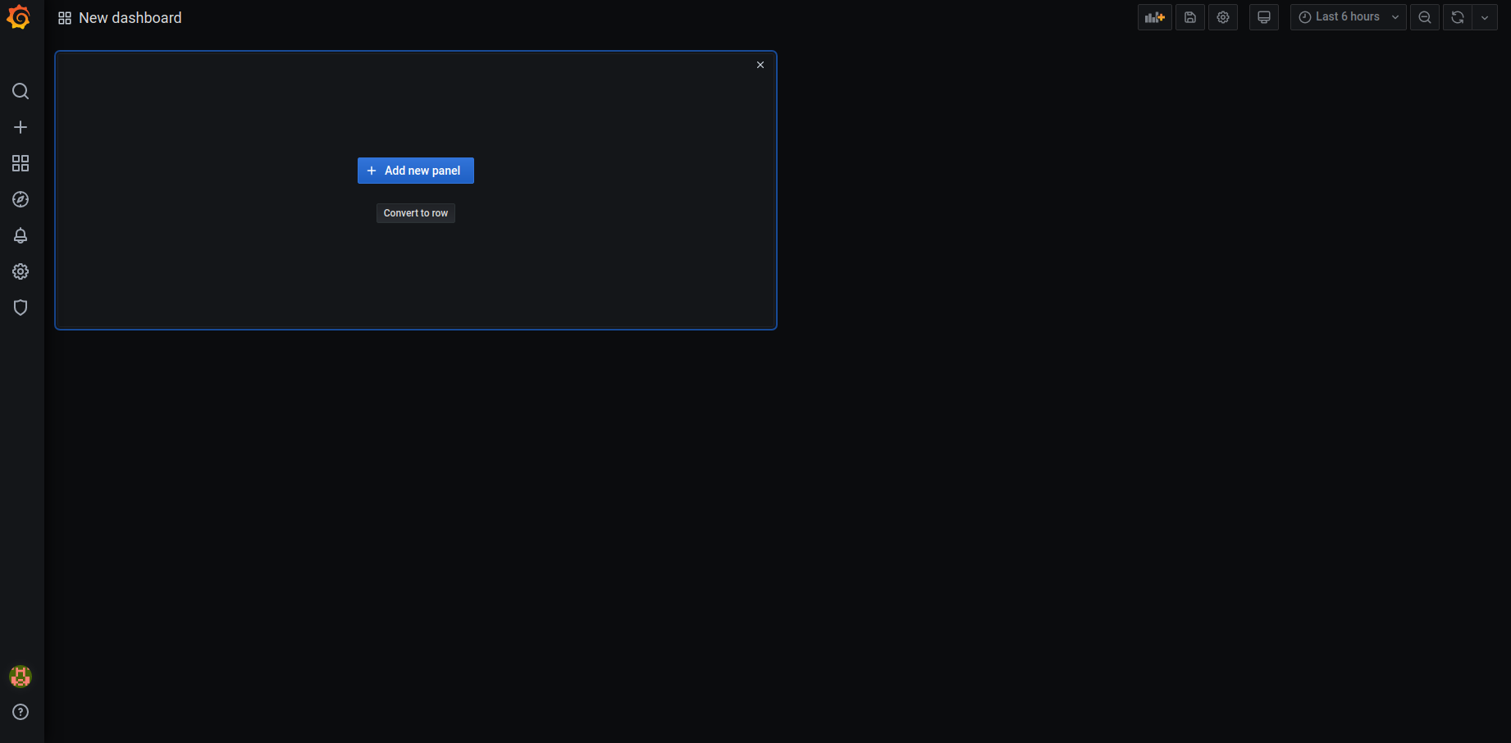

Fonction Jolt

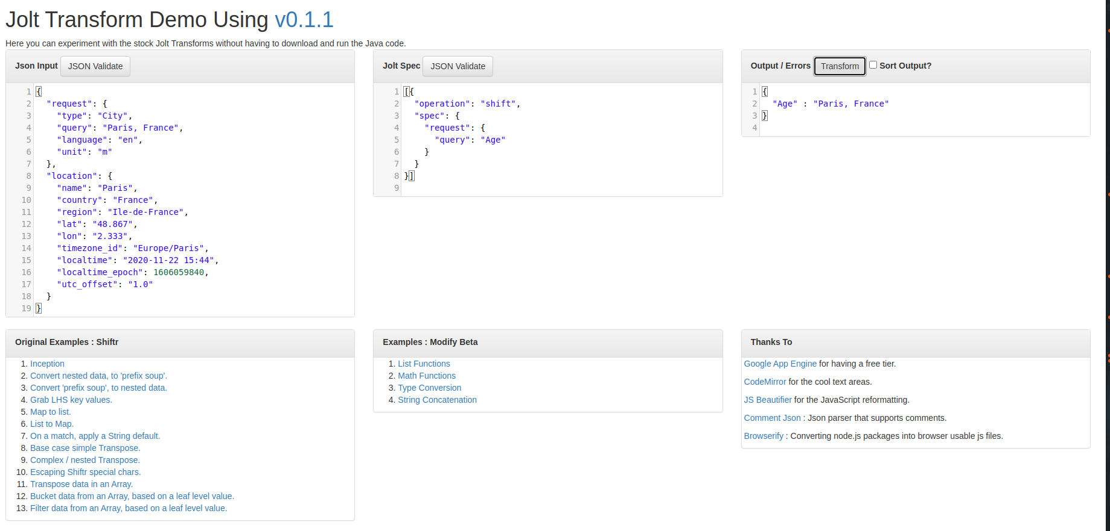

https://www.youtube.com/watch?v=yEE7Tgc4bh8
https://jolt-demo.appspot.com/#inception
https://medium.com/@aleemraja95/jolt-json-to-json-transformation-library-71e118459198

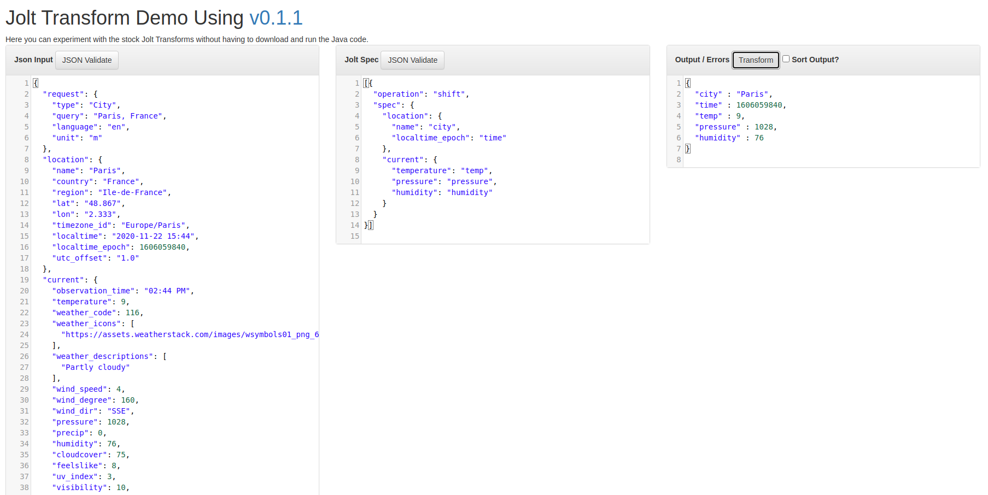

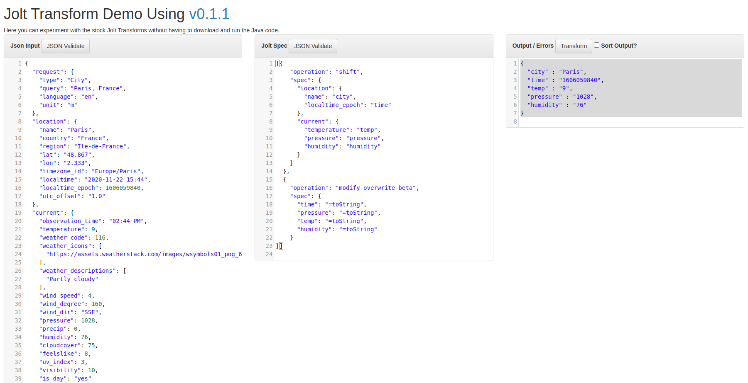

https://community.cloudera.com/t5/Support-Questions/How-to-convert-plain-text-to-JSON-in-Nifi/td-p/183814
Change content type

